Liens :
La frénésie des fractions
Fiche 10

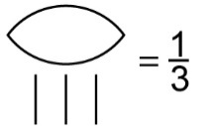
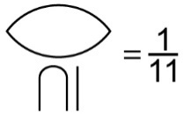
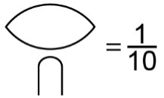
Il y a très longtemps, les
mathématiciens égyptiens
écrivaient les fractions ainsi :

À ton avis, comment les Égyptiens écrivaient-ils $\frac{1}{7}$ ? $\frac{1}{14}$ ?

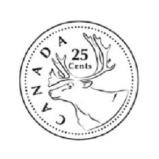
Sais-tu qu’en anglais on appelle une pièce de 25 ¢ un quarter ?
Le mot quarter vient du latin et signifie « quart », ce qui est
la même racine que pour le mot « quatre ».
Un quarter signifie donc le quart de quelque
chose. Comme 25 cents est un quart d’un
dollar, on l’appelle un quarter en anglais.

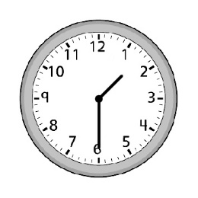
Combien de fois entends-tu parler de fractions en une journée ?
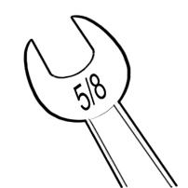
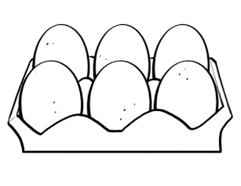

« Passe-moi la clé de cinq huitièmes. »
« J’ai acheté une demi-douzaine d’œufs ! »
« Il est une heure
et demie ! »

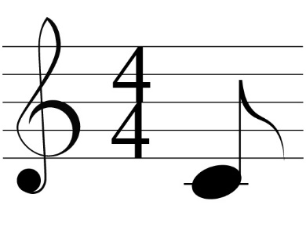

« Il y a une vente à moitié prix ! »
« C’est un croche, qui représente un demi temps. »

Prête attention d’ici la fin de la journée.
Quels noms de fractions entends-tu ?

